Развитие речи ребёнка до рождения и в раннем возрасте. Советы родителям.

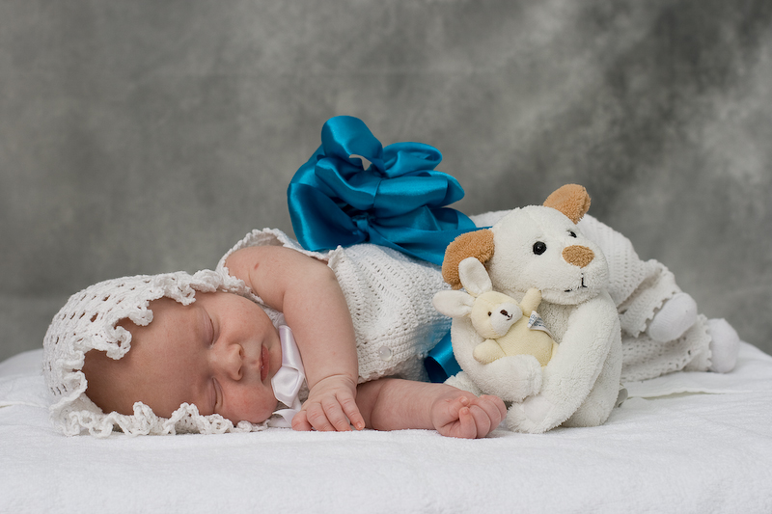
Совет №1. Позаботьтесь о развитии речи ребёнка ещё до его рождения.
Речь начинает формироваться задолго до появления первых слов. Большое значение имеет генетическая предрасположенность.
Сейчас есть возможность в период планирования беременности пройти обследование и определить вероятность генетических отклонений будущего малыша. Предупреждён – значит вооружён. В этом случае родители смогут более внимательно относиться к процессу развития ребёнка, будут знать, как вести себя в сложных ситуациях, и при необходимости своевременно обратятся за помощью к специалисту.
Не последнюю роль в процессе формирования речи играет и то, как протекала беременность. Речь – высшая психическая функция, поэтому важен период внутриутробного развития ребёнка. Токсикоз, низкий уровень гемоглобина, проблемы с давлением, вирусные и эндокринные заболевания, травмы, угроза выкидыша – всё это возможные причины задержки речи будущего ребёнка. В 15 недель он совершает хватательные движения, в 24 – начинает реагировать на звук. После 28 недель беременности мама постоянно ощущает движения малыша. В третьем триместре у ребёнка уже наблюдаются разные мимические движения – он морщится, улыбается, поднимает бровки. Если этого не происходит – можно диагностировать задержку психического развития и вероятные речевые проблемы в будущем. Доказано, что ребёнок чувствует настроение мамы, вместе с ней переживает все эмоции. Страх, огорчение, уныние плохо сказываются на формировании его психики. Поэтому женщина в период беременности должна получать только положительные эмоции. Специалисты предлагают различные варианты внутриутробного развития детей: звукотерапия, прослушивание классической музыки. Ребёнок хорошо развивается, если родители до его появления на свет обращаются к нему, разговаривают, читают, напевают любимые мелодии.
Совет №2. Предречевой период – показатель того, как будет развиваться речь.
Первый крик ребёнка после рождения – важная характеристика его здоровья и одно из первых проявлений доречевого развития. Потом при осмотре новорождённого специалист обращает внимание на его лицо. Если оно анемично (неподвижно), это может быть связано с психическими нарушениями.
Важная функция предречевого периода – грудное кормление. Мама должна обратить внимание, как ребёнок берёт грудь, активно ли сосёт молоко, фиксирует ли на маме взгляд, начинает ли улыбаться с 2 месяцев? Если этого не происходит – есть повод обратиться к врачу.
В 2-4 месяца малыш пытается произносит короткие звуки – появляется гуканье, потом гуление. Если к 5-6 месяцам гуление не развивается и утихает, это свидетельствует о нарушениях, которые могут привести к речевым патологиям.
Родители не всегда знают, какие признаки указывают на отклонения в развитии ребёнка, или не замечают их. Для профилактики нужно посетить детского невролога в 3, 6, 9 и 12 месяцев.
Проблемы с речью влекут за собой коммуникативные нарушения. Их поможет откорректировать детский психиатр, но некоторые родители избегают показывать ребёнка этому специалисту. Если у малыша проблемы с речью, значит у него есть нарушения и других функций высшей нервной деятельности. Развитие речи взаимосвязано с развитием внимания, памяти, психомоторной координации, гнозиса (способность распознавать на ощупь поверхность материала), праксиса (целенаправленная двигательная активность).
Совет №3. Поведение ребёнка может рассказать о нарушениях в развитии речи. 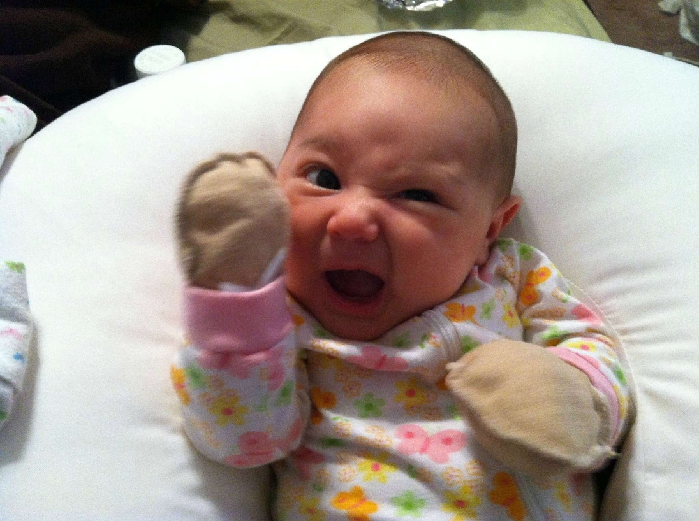
То, как развивается ребёнок до 3 лет, очень важно. Бывает, что родители игнорируют какие-то отклонения, надеются, что всё само собой нормализуется, и обращаются к специалистам перед школой. Упущенное время наверстать сложно. Задержка в развитии ребёнка отразится на его взрослой жизни. Могут возникнуть проблемы межличностного общения, карьерного роста, социальной адаптации. Любая речевая проблема меняет поведение человека, его эмоциональные реакции, отношения с внешним миром. Если у ребёнка нарушена речевая функция, ему трудно выразить свои просьбы, мысли. Он начинает нервничать, нарушается поведение, следующий этап – проявление агрессии.
Совет №4. Чтобы исправить речь, нужно найти истинные причины её нарушения.
Все нарушения речи можно разделить на четыре основных вида. Нарушение звукопроизношения, нарушение ритма и темпа речи, расстройства речи, связанные с нарушением слуха, недоразвитие речи или утрата раннее имевшейся речи. Наиболее распространённое – дислалия, нарушение звукопроизношения. Малыш пропускает некоторые звуки в словах или неправильно их произносит. Если рассматривать простые случаи, проблема может быть обусловлена снижением слуха, анатомическими дефектами органов артикуляции (неправильное строение зубов, дефекты прикуса, укороченная уздечка, форам языка). В этом случае нужна консультация хирурга, ортодонта. Дислалия развивается и при общении с другими детьми, у которых не сформировано правильное звукопроизношение. Ещё одна причина - нахождение малыша в двуязычной семье.
Корректируется нарушение обучением ребёнка слушать звуки, активным общением, развитием мелкой моторики и гимнастикой для укрепления мышц языка. Некоторых родителей беспокоит носовой оттенок речи малыша (гнусавость). Причинами могут быть наследственность, перенесённые мамой вирусные заболевания в период беременности, контакт с вредными веществами и перенасыщение детского организма витамином А. В раннем возрасте коррекцию этой проблемы проводят хирургическим методом.
Наиболее часто встречающийся вид нарушения ритма и темпа речи в раннем возрасте – заикание. В основе его лежит перевозбуждение речевых зон мозга. Родители требуют от ребёнка произносит сложные слова, перегружают его занятиями, ругают за ошибки. Нервозная обстановка, семейные проблемы, постоянно спешащие, ругающиеся взрослые - причины, которые могут спровоцировать заикание. Для восстановления нормальной речи ребёнка можно на 7-10 дней ввести “режим молчания”. Постараться исключить все виды эмоционального воздействия на малыша. До минимума сократить с ним разговоры, при необходимости общаться шёпотом, для досуга использовать спокойные игры. В лёгких случаях этого достаточно. Если не помогло – стоит обращаться за помощью к неврологу. После лечения надо развивать ребёнка по щадящему режиму, чтобы заикание не возобновилось.
Проблемы с формированием речевой функции могут возникнуть из-за нарушений слуха. Проверить слух малыша можно в домашних условиях. Нужно отойти на 5-6 метров (ребёнок стоит к вам спиной) и произнести шёпотом хорошо знакомые слова. Ребёнок с полноценным слухом должен всё услышать. При отрицательном результате желательно обратиться к отоларингологу. Бывает, что речь ребёнка сформирована, но оказалась утрачена из-за очагового поражения речевых зон. Даже тяжёлая форма этого нарушения поддаётся лечению при устранении основной причины. Главное – своевременно показаться врачу.
Совет №5. Мальчиков и девочек, левшей и правшей учат говорить по-разному.
По статистике, у мальчиков позже начинает развиваться речь, чем у девочек.
Одна из причин кроется в физиологии. Морфологическое созревание головного мозга у девочек происходит быстрее. Это влияет на рост словарного запаса. Девочки стараются говорить правильно, как взрослые, но позже мальчиков осваивают фразовую речь. У последних развитие слов направлено на действие, у девочек – на предметы. Простой пример. Ребёнок хочет мячик: мальчик будет требовать – “Дай!”, девочка попросит – “Мячик”. Взрослым желательно знать и особенности развития речи у левшей и правшей. Многие родители пытаются переучивать детей. У одних это получается, другие наносят большой вред 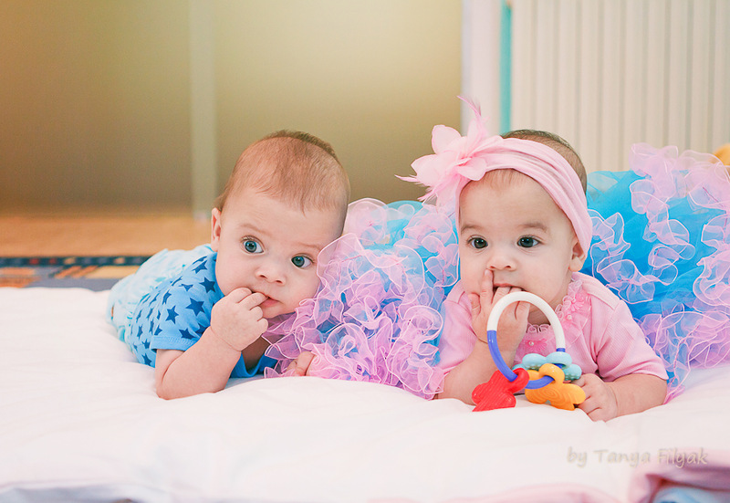развитию ребёнка, вмешиваясь в тончайшие механизмы деятельности мозга. Бывают левши истинные и скрытые. Определить это можно с помощью детского психолога. У правшей правое полушарие мозга отвечает за образное мышление, левое – за работу речевых центров, распознавание знаков. У левшей наоборот. Поэтому у этих детей медленнее формируется фонематический слух (способность различать звуки) и артикуляция. Они могут заговорить раньше правшей, но непонятной речью. Левшам тяжело понять сочетаемость слов, грамматические правила. Им проще запоминать словосочетания и целые предложения. Взрослым надо учитывать эти особенности и следовать советам специалистов.
Совет №6. Создать ребёнку благоприятные условия для развития речи.
Часто мамы и папы не могут решить, что лучше – активный непоседа, которому надо всё знать и попробовать на вкус, или тихий, спокойный малыш, который никуда не лезет, ничего не трогает, никому не мешает. Многочисленные исследования доказывают: чем выше двигательная активность ребёнка, тем лучше развивается речь. Активные игры с малышом, особенно на свежем воздухе, - основа для формирования его речевой функции. В ребёнке с рождения заложено стремление к исследованию. Он инстинктивно тянется к предметам. Взрослым надо поддерживать, грамотно направлять и развивать его двигательную активность. Мелкая моторика и речь взаимосвязаны. Пальчиковые игры считаются важным направлением речевого развития детей. В суете и спешке взрослые стараются сами собрать разбросанные игрушки, покормить, одеть ребёнка, застегнуть пуговицы, зашнуровать ему ботинки. Не хватает терпения доверить это малышу. А зря! Навыки самообслуживания надо развивать как можно раньше. Это благоприятно отразится и на процессе развития речи.
Желательно эмоционально реагировать на каждый звук ребёнка. Он гулит – повторять за ним, плачет – уделять внимание. Произнёс первый слог – обрадоваться достижению. С первых дней надо разговаривать с малышом, читать сказки, стихи. Хвалить, когда он пытается повторять слова.
Обучение речи хорошо проводить с помощью игр на фоне движений и положительных эмоций. Из поколения в поколение передаются народные игры, потешки, считалки. Дети любят показывать “как сорока-ворона кашу варила”, “ладушки-ладушки жили у бабушки”.
Ребёнка нельзя ругать за неправильно произносимые слова. Это может спровоцировать невротические реакции. Малыш замкнётся, перестанет говорить и учить новые слова. Реакция родителей на речь ребёнка должна быть спокойной, уравновешенной. Обстановка в доме – тёплой, доброжелательной. Развивающие занятия - с учётом его возможностей и самочувствия.
Для правильного формирования высшей психической деятельности ребёнка важен режим дня. Некоторые родители пытаются подстроить его сон, период бодрствования под свой, взрослый распорядок. Это большой стресс для детской нервной системы и возможные сбои в её развитии.
Совет №7. Ребёнок должен захотеть говорить и говорить правильно.
Малышу нужно слышать от взрослых правильную речь. Родители могут употреблять упрощённые формы слов “дай”, “ам-ам”, “ту-ту” при общении с ребёнком до года. Это поможет ему включиться в процесс развитии речи, Потом желательно упрощённые слова ребёнка сопровождать правильными названиями. Он увидел поезд: “Ту-ту!” - мама отреагировала: “ Да, поезд поехал”. Взрослым не стоит подражать малышу в неправильном произношении слов, шепелявить, картавить. Одна из проблем нарушений звукопроизношения в детском возрасте – неправильное формирование речи в семье.
Жизнь ребёнка должна быть богатой на впечатления. Его надо постоянно удивлять, что-то показывать, рассказывать. У малыша будет развиваться кругозор, он захочет выражать свои эмоции, а это ускорит процесс формирования речи. Занятия по коррекции речи можно сделать интересными у увлекательными. В области логопедии есть много полезных разработок. Специалист поможет построить индивидуальные занятия и совместить приятное с полезным.
Достижения технического прогресса неоднозначно влияют на развитие детского организма, его центральной нервной системы, речи. На первом месте в списке вредных факторов – телевизор. В некоторых семьях он работает часами как фон. Малыш слышит быструю, непонятную речь – это может привести к психологическим и речевым комплексам. Протёртое питание (пюре) тоже, как ни странно, мешает формированию речи. Если ребёнок употребляет в основном мягкую, перетёртую пищу, это тормозит развитие его органов артикуляции, что отражается на речевой функции. Всё хорошо в меру. Пюре нужно сочетать с кусковой пищей. По телевизору смотреть детские развлекательные и развивающие программы, соответствующие возрасту. Главный принцип – польза для здоровья и развития ребёнка, а не собственный комфорт. Достижения прогресса привели к тому, что проблем с развитием речи становится всё большею Несколько десятилетий назад считалось нормой, если ребёнок до года говорил 10 слов. Сейчас на это способно ограниченное количество детей. На сегодняшний день хороший результат, если годовалый малыш произносит 5-7 слов. Когда к 2 годам его речь понятна только родителям и близким людям – некритично. Речь к 3 годам продолжает оставаться непонятной – уже тревожный сигнал.
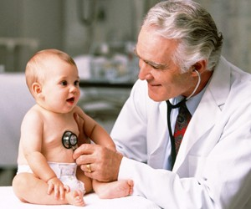
Совет №8. Любые нарушения речи можно исправить. Не упустите время.
Мозг малыша обладает большими компенсаторными возможностями. Чем младше ребёнок, тем больше у него возможностей для восстановительного потенциала и лучшего результата. Важно отметить, что лечение расстройства речевой функции надо проводить комплексно, при участии педиатра, психиатра, невролога, дефектолога, логопеда, психолога. Может понадобиться помощь сурдолога, окулиста, эндокринолога, генетика. От специалистов и современных методик по коррекции, восстановлению речевой функции ребёнка зависит многое, но не всё. Основная роль принадлежит родителям, семье малыша. Близким людям нужно объединиться с врачами, выполнять все назначения, домашние задания, идти одним путём, одной командой к намеченной цели. Комплексный медицинский подход и активное участие родителей в процессе развития речевой функции ребёнка обязательно дадут положительный эффект.
Совет №9. Если ребёнок не говорит, что делать? Приемы стимулирования речи.
Главное условие овладения речью - это подражание, но чтобы ребёнок сам по собственной инициативе начал говорить, у него должна сформироваться потребность в этом. Первые слова появляются при общении-взаимодействии со взрослым, при желании получить что-либо, т.е. когда необходимо назвать предмет. Нельзя запрещать ребёнку использовать жесты, нельзя давать словесный образец: “Скажи - часы, скажи - ложка”.Для стимулирования появления речи предлагаются следующие приёмы:
-диалог
-имитация и звукоподражание
-стихи
-чтение
Диалог
- Инсценировки. Легче всего получить ответ при инсценировке песенок, стихов-диалогов, маленьких сказок, особенно если вы сделаете иллюстрации к ним. Когда ребёнок затрудняется дать ответ с помощью слова, он может показать на картинку. А вы сопровождайте чтение жестами превращая это занятие в спектакль. Пример:
Что ты ёж такой колючий?
Это я на всякий случай: Знаешь кто мои соседи? Лисы, волки и медведи.
-Вопросы. “Да-нет” (Хочешь есть? Идём спать? Видишь машину? Ты сидишь?, Ты не играешь?) заставляют ребёнка проанализировать утверждение содержащееся в вопросе.
Кто это? Что это? Кто там пришёл? Что тут растёт? И т.д. Вопросы задают о людях, животных, предметах обихода, растениях, непосредственно наблюдаемых ребёнком.
Что делает? (учимся использовать глаголы) Что делает мама? Что делает собака? И т.д.
- Команды. Глаголы в повелительном наклонении появляются в самостоятельной речи ребёнка на ранних этапах. Наиболее значимые команды в реальной жизни: иди, сядь, уйди, пусти, спи, пей, ешь, встань.... Посторайтесь чтобы в течение дня такие ситуации чаще возникали естественном образом.
- Домашний театр. Вначале ребёнок пытается повторить то, что ему показывает взрослый, затем он начинает копировать интонации, отдельные звуки, слова. “ Куклы разговаривают”, “Кормление зверей” и т.д.
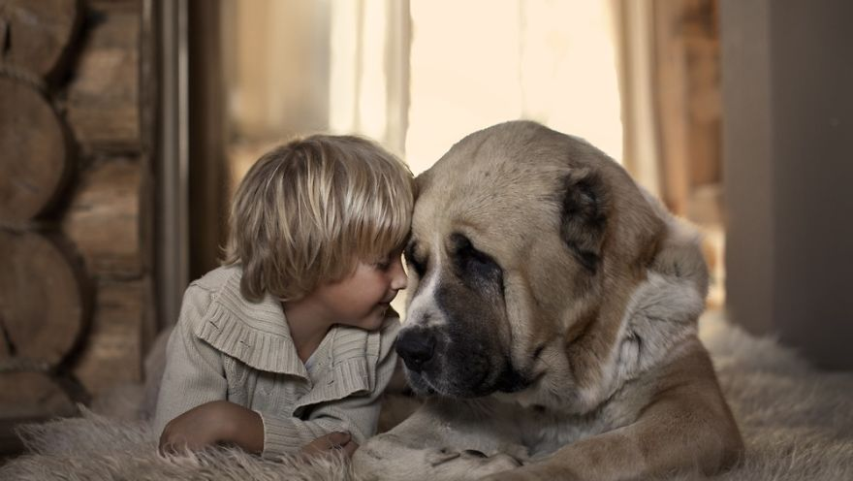
Имитация и звукоподражания

Говорить за разных зверюшек: гав-гав, мяу, ква-ква. Междометия: ой, ай, ох. Желательно создавая игровую ситуацию. Гуси, гуси! - га-га-га! -Есть хотите! -дада-да и т.д. Сказки, где ребёнок добавляет за мышку: пи-пи- пи, за курицу: ко-ко-ко и т.д.
Стихи
Сначала ребёнок только слушает стихи отхлопывая при этом в ладоши ритм.
Далее можно учить с договариванием только последнего слова. Стихи должны быть хорошо знакомы ребёнку. Те которые ребёнок выучит проговаривайте их многократно.
Чтение
Чтение доступных для понимания текстов с последующей беседой по картинкам.
Рекомендации.
При отборе речевого материала следует начинать с одно- и двухсложных слов, потом можно перейти к трёхсложным. Весь картинный материал должен быть хорошо знаком ребёнку. На начальном этапе у ребёнка возникают трудности в звуковом оформлении слов, например на вопрос Кто там пришёл? Малыш вместо “дядя” отвечает “дя”, на вопрос Что тут растёт? Вместо “дерево” отвечает “веве”. Взрослый должен принимать любой вариант ответа, сам в это время утрированно проговаривать правильно.

Желаем успехов!
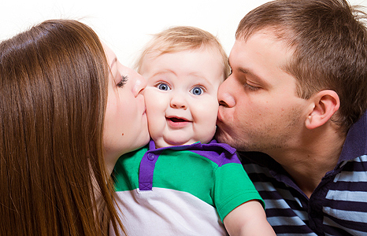
Учитель – логопед Демидова Г.В.

